MOGAT Bitumen-Kaltklebemasse 5 LtrUN 1139 SCHUTZANSTRICHLÖSUNG, 3, III, (D/E)

MOGAT-Werke

Eigenschaften

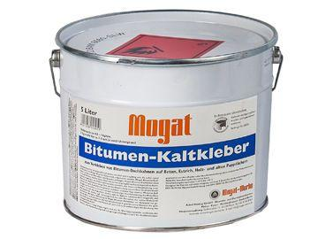

GTIN:

4029291018422

HAN:

HW1842

Werkstoff

Bitumen